Java 实验四作业
Java 实验四作业
补全程序1
程序代码（粘贴全部代码，注意代码格式）：
public class Bank {
int saveMoney;
int year;
double interest;
public double computerInterest(){
interest = year * 0.035 * saveMoney;
return interest;
}
}
public class ConstructionBank extends Bank{
double year;
public double computerInterest(){
super.year = (int)year;
double remainNumber = year - (int)year;
int day = (int)(remainNumber * 1000);
interest = super.computerInterest() + day * 0.0001 * saveMoney;
System.out.printf("%d元存%d年零%d天\n",saveMoney,super.year,day);
return interest;
}
}
public class TestInterest {
public static void main(String[] args) {
int amount = 8000;
ConstructionBank bank=new ConstructionBank();
bank.year = 5.216;
bank.saveMoney=amount;
System.out.printf("利息是%.3f元",bank.computerInterest());
}
}
编译结果（编译通过，此项不填写！ 编译未通过的，将编译结果截图粘贴在此）：
运行结果：（运行结果截图粘贴在此）：
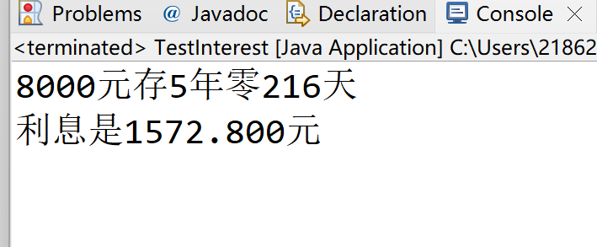

总结（运行正确的此项不填写，编译与运行有错误的，此处对错误进行简单分析）：
编写程序
- 程序代码（粘贴全部代码，注意代码格式）：
public class 七巧板 {
public static void main(String[] args) {
int cost=1;
Shape_Color []sc=new Shape_Color[7];
for(int i=0;i<2;i++)
sc[i]=new 等腰直角三角(10/Math.sqrt(2));
sc[0].color="青";
sc[1].color="绿";
for(int i=0;i<2;i++)
sc[i+2]=new 等腰直角三角(5/Math.sqrt(2));
sc[2].color="赤";
sc[3].color="紫";
sc[4]=new 等腰直角三角(5d);
sc[4].color="橙";
sc[5]=new 正方(5/Math.sqrt(2));
sc[5].color="蓝";
sc[6]=new 平行四边(5d,5d/2);
sc[6].color="黄";
for(int i=0;i<sc.length;i++)
System.out.printf("%s色:%.2f桶\n",sc[i].color,cost*sc[i].getArea());
}
}
abstract class Shape_Color{
String color;//用于表示颜色
double d=1d;//厚度
abstract double getArea();//规定规定图形都应返回所对应double类型的面积
}
class 等腰直角三角 extends Shape_Color{
private double a;//等腰三角形直角边边长
等腰直角三角(double a){
this.a=a;
}
double getArea() {
return a*a+a*d*2+d*a*Math.sqrt(2);
}
}
class 正方 extends Shape_Color{
private double a;
正方(double a){
this.a=a;
}
double getArea() {
return 2*a*a+a*d*4;
}
}
class 平行四边 extends Shape_Color{
private double a,h;//平行四边形底和高
平行四边(double a,double h){
this.a=a;
this.h=h;
}
double getArea() {
return a*h*2+a*d*2+2*d*h*Math.sqrt(2);
}
}
- 编译结果（编译通过，此项不填写！ 编译未通过的，将编译结果截图粘贴在此）：
- 运行结果：（运行结果截图粘贴在此）：
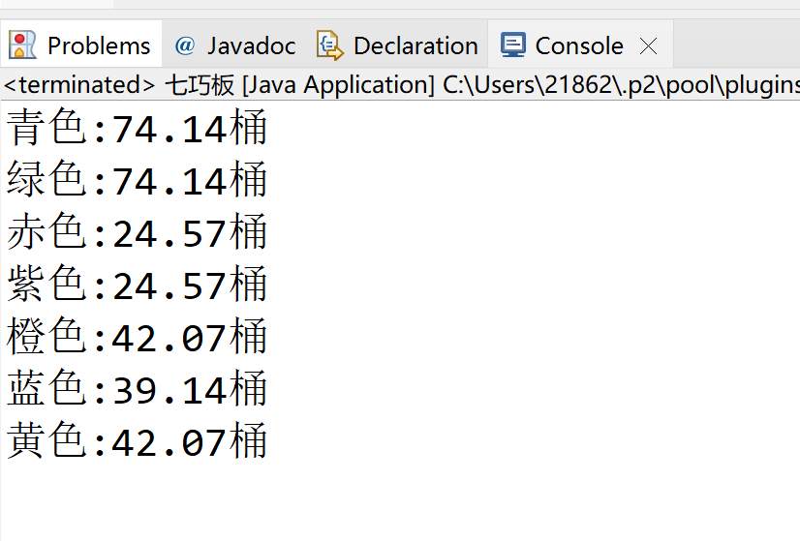

- 程序说明
- 列出所有类，以及类中的实例变量、方法。
- 用语言描述实例变量所表示对象的属性，及方法实现的对象的行为。
- 说明所有类中的继承关系。
七巧板类(主类):
实例变量：Shape_Color类型的大小为7的数组，完成多态的相关要求
Shape_Color类（抽象类）：
实例变量：String类型的color用来表示颜色，double类型的d表示厚度
实例方法:getArea()方法（抽象方法）用来规定图形都应返回所对应double类型的面积
等腰直角三角类（继承Shape_Color类）：
实例变量：double类型的a来代表等腰直角三角形的边长
构造方法：用来设置a
实例方法：继承并重写的getArea()方法
正方类（继承Shape_Color类）：
实例变量：double类型的a来代表正方形的边长
构造方法：用来设置a
实例方法：继承并重写的getArea()方法
平行四边类（继承Shape_Color类）：
实例变量：double类型的a和h来代表平行四边形底和高
构造方法：用来设置a和h
实例方法：继承并重写的getArea()方法
- 总结（结果正确的，此项不填写。编译与运行有错误的，此处对错误进行简单分析）：

